天北经济技术开发区（天北新区）管理委员会

规划建设局（城市管理局）

执法流程和执法程序

1.天北经开区城镇污水排入排水管网许可证办理流程图
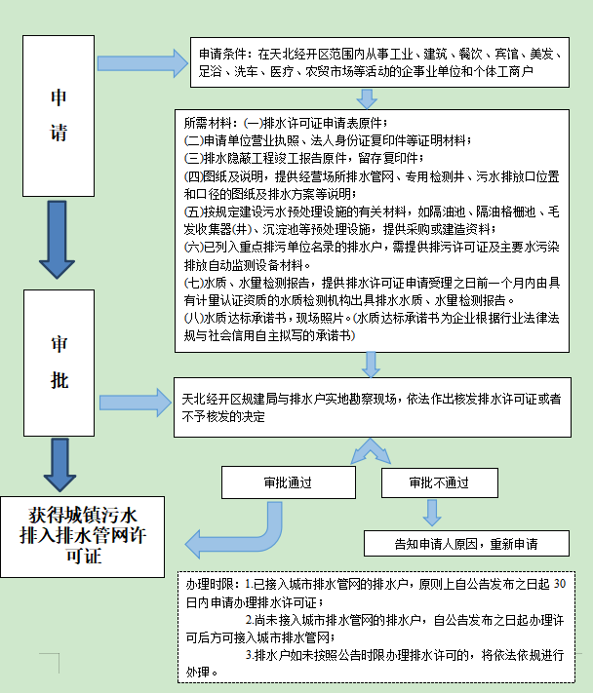

- 天北经济技术开发区国有土地上房屋征收与补偿流程图
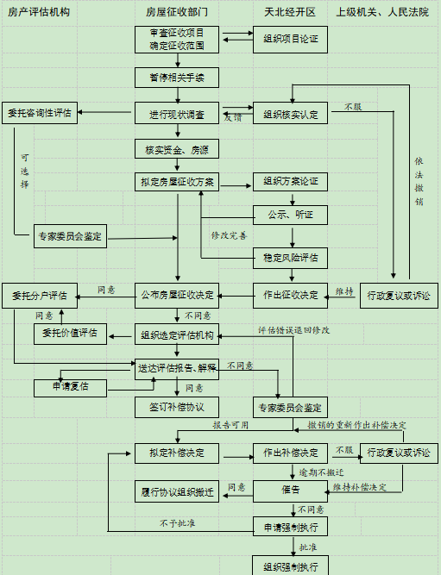

- 天北经开区建设用地规划条件办理流程图
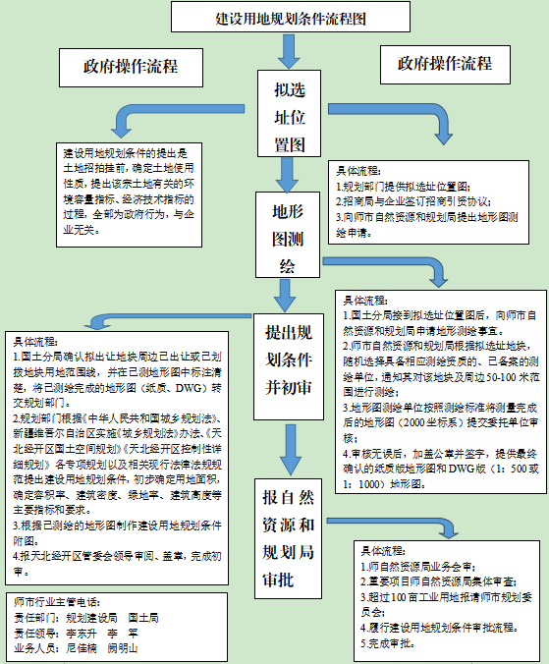4.天北经开区物业管理监督检查流程图
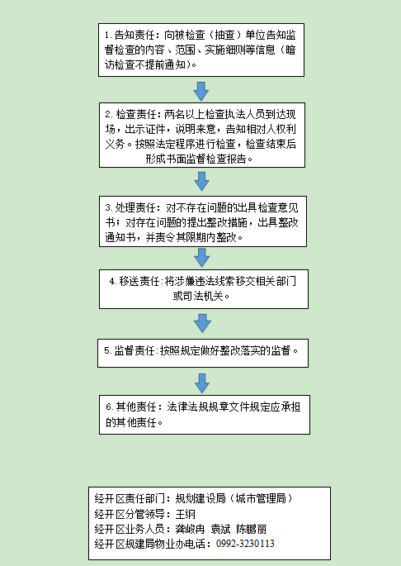5.天北经开区消防设计审查流程图
师市行业主管部门：师市住房和城乡建设局
师市行业主管电话：0992-6687281
经开区责任部门：规建局
经开区责任领导：李东升
经开区业务人员：陈晨
经开区规建局电话：0992-3242111
获得消防设计审查意见书
天北经开区综合窗口审核资料：
1.业务陈晨登录账号受理并提交陈晨审核；
2.陈晨审核并提交规建局副局长李东升审批；
3.规建局副局长李东升审批完成后反馈业务陈晨
4.业务人员陈晨出具消防设计审查意见书。
告知企业原因
不通过
通过
政府操作流程
企业准备材料：
1.建设工程消防设计审查申请表；
2.消防设计文件（经施工图审查合格，同时提交审图合格书，图纸。提交电子版材料）；
3.新建，扩建项目提供建设工程规划许可文件，无需办理工程规划许可的出具证明和法人承诺；
4.改建装饰装修项目的需提供原建筑的消防设计审核意见书、验收意见书及租房合同，进行内装修建筑所在楼层原土建平面图；
5.依法需要批准的临时性建筑，应当提交批准文件；

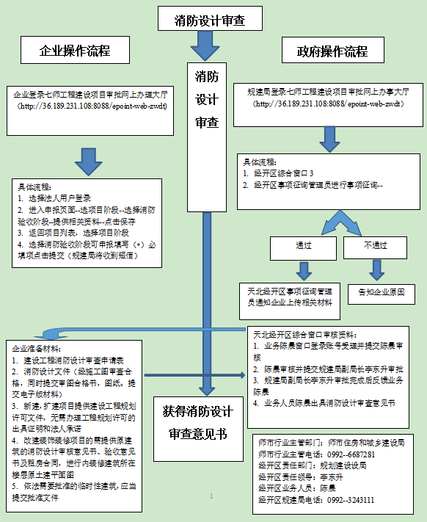
- 天北经开区建筑工程施工许可证核发流程图
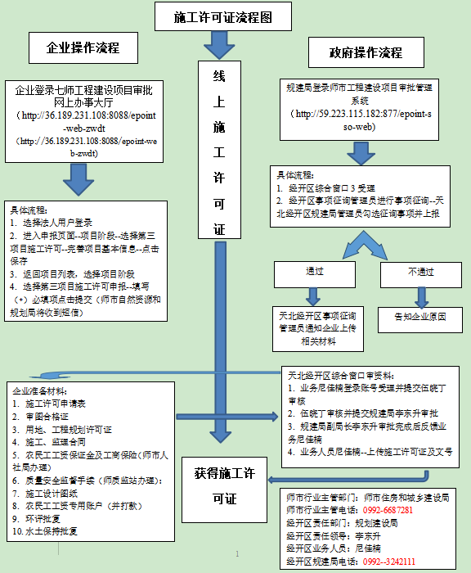
- 天北经开区停止供水审批流程图
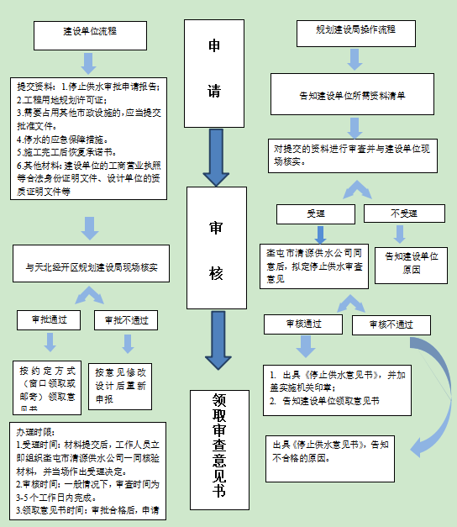
- 天北经开区用地规划许可证流程图
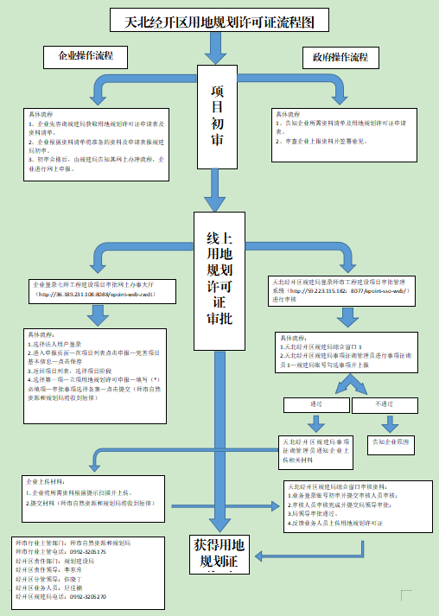
- 天北经开区建设工程规划许可证办理流程图
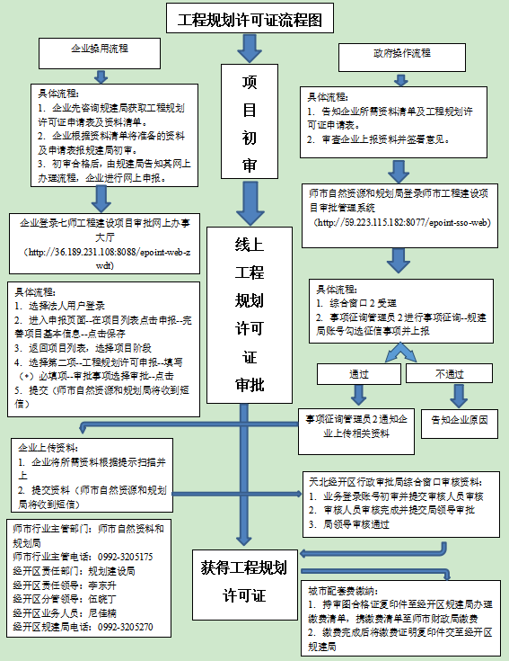
- 天北经开区特殊建设工程消防验收流程图
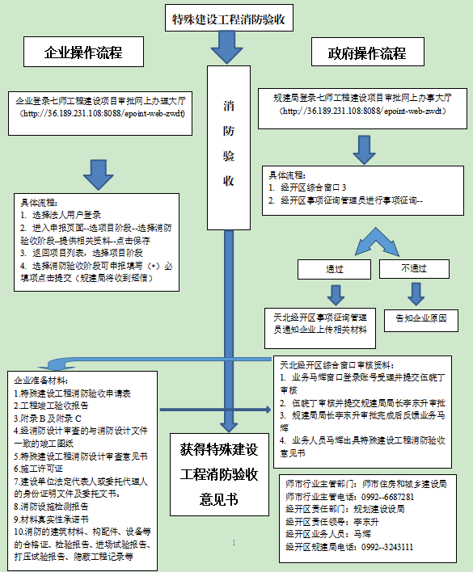
- 天北经济技术开发区（天北新区）工程建设涉及城市绿地、树木审批流程图
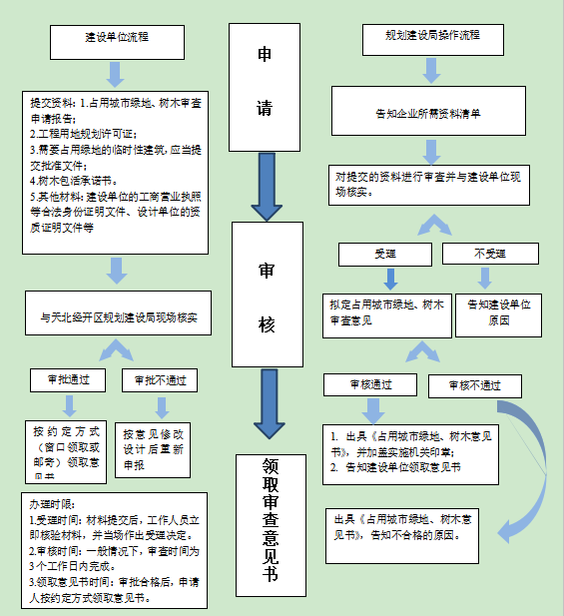

- 天北经济技术开发区（天北新区）市政设施建设类
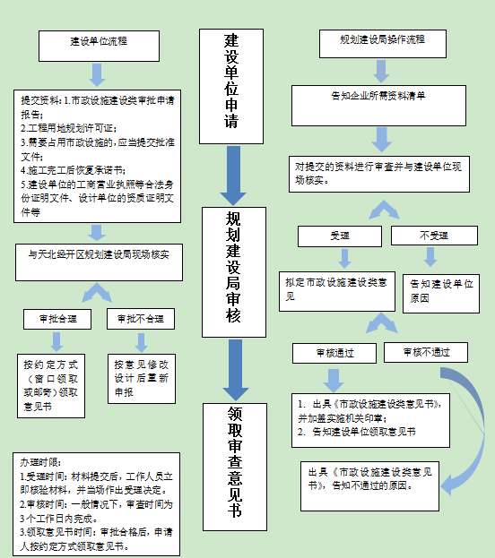
审批流程图

13.天北经济技术开发区（天北新区）
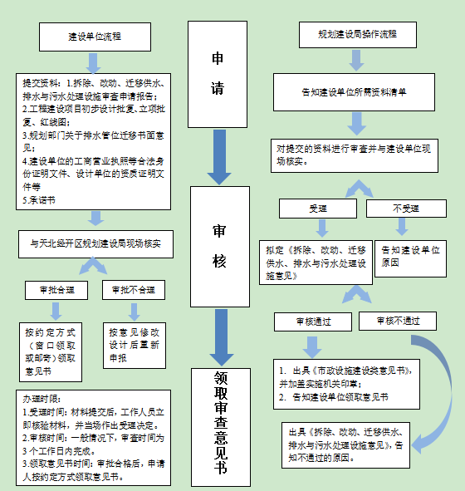
因工程建设需要拆除、改动、迁移供水排水与污水处理设施审核流程流程图

14.天北经济技术开发区（天北新区）
从事生活垃圾（含粪便）经营性清扫、收集、运输、处理服务
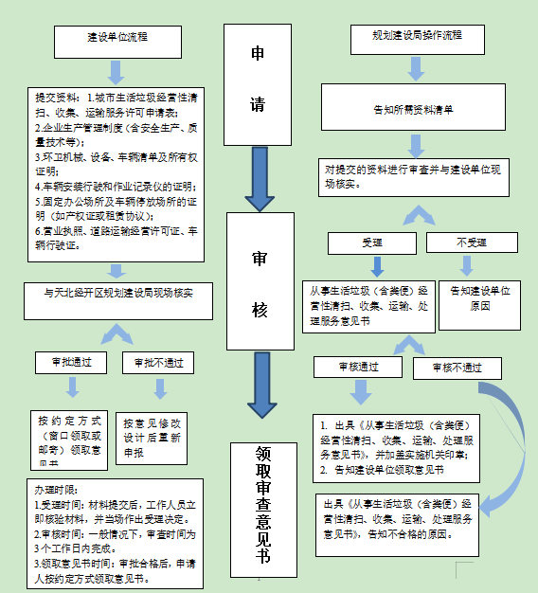
审批流程图

- 天北经济技术开发区（天北新区）市政公用事业特许经营许可审批流程图
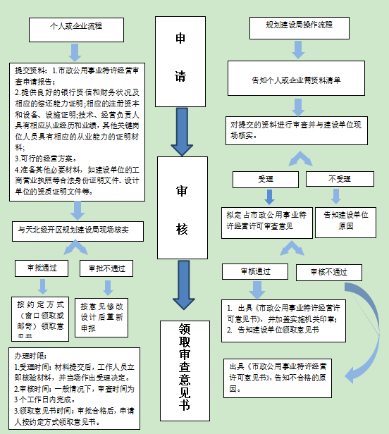

16.天北经济技术开发区（天北新区）
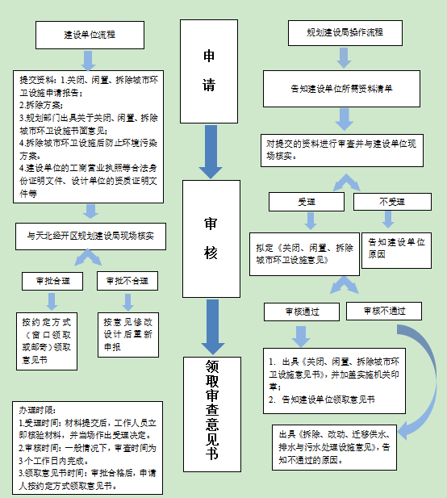
关闭、闲置、拆除城市环卫设施许可流程图

- 天北经开区临时堆放物料、搭建非永久性建构筑物占道施工审批许可证流程图
